

INGENIERÍA EN SISTEMAS DE INFORMACIÓN

ANÁLISIS DE SISTEMAS DE INFORMACIÓN

TRABAJO PRÁCTICO INTEGRADOR
ENTREGA N°3
“APP ORGANIZATIVA RETIROS HOLÍSTICOS”

DOCENTES:
Ing. Paola Simielli
Ing. Achetta Laura
Ing. Ortiz Quiroz Valeria
GRUPO: 5

ALUMNOS:
Martinotti, Lorenzo lorenzomartinottivm@gmail.com
Rodriguez, Dionisio dionisiorodriguezzz@hotmail.com
Montiel, Juan juanignaciomontiel13@gmail.com
Allocco, Agustin agusallocco12@gmail.com
Berutti, Tomás 9masrru6@gmail.com
Cuassolo, Octavio cuassolooctavio24@gmail.com
Canavesio, Luca lucacanavesio@gmail.com
Gomez, Rocio rociogomezutn@gmail.com

Índice
Objetivo del trabajo2
Presentación del grupo de trabajo2
Caso relevado 3
Fuentes de Requerimientos 4
Requerimientos Funcionales 4
Diagrama de clases 7
Modelado de caso de uso 7
Anexo: Elicitación 7

Objetivo del trabajo

El objetivo del Trabajo Práctico Integrador es integrar todos los conocimientos adquiridos en el transcurso del cursado de la cátedra Análisis de Sistemas de Información como también las demás cátedras del año respectivo. En esta primera entrega, el objetivo específico es elaborar un listado de requerimientos funcionales para un sistema de software, identificando los actores involucrados y las funcionalidades específicas que deberá cumplir la aplicación.
A través de este análisis, se busca aplicar buenas prácticas de Ingeniería de Requerimientos, comprendiendo la problemática planteada, relevando información útil y definiendo de manera clara qué necesidades deberá satisfacer el sistema.
El trabajo permitirá establecer un orden para el futuro diseño y desarrollo del sistema de información, asegurando que las funcionalidades propuestas respondan a una necesidad concreta del usuario: registrar, organizar, consultar y comparar la información relacionada con retiros holísticos.

Presentación del grupo de trabajo

Somos Omicron Dev, un equipo dedicado a la ingeniería en sistemas de información. Nuestro principal servicio es el análisis, diseño y desarrollo de soluciones de software para clientes particulares, pequeñas empresas y medianas organizaciones que necesiten mejorar la forma en que gestionan su información.
Como grupo de trabajo, consideramos que un sistema informático no solo debe almacenar datos, sino también ayudar al usuario a organizar mejor sus actividades, reducir errores, ahorrar tiempo y tomar decisiones de manera más clara. Por eso, nuestro enfoque se basa en comprender primero la problemática del cliente para luego proponer una solución tecnológica adecuada.
En este caso, trabajaremos sobre una aplicación organizativa para retiros holísticos. La finalidad del sistema será permitir que una persona interesada en asistir a este tipo de experiencias pueda registrar en un único lugar toda la información importante sobre los retiros que consulta, compara, reserva o realiza.
Nuestro equipo buscará desarrollar una propuesta clara, funcional y centrada en el usuario, teniendo en cuenta aspectos como la administración de fechas, ubicaciones, precios, actividades, contactos, estados de reserva, medios de pago, valoraciones y recordatorios.

Caso relevado

Una persona interesada en realizar retiros holísticos busca una aplicación que le permita organizar en un único lugar toda la información de los retiros que consulta, evalúa, reserva o realiza. Actualmente la información sobre cada retiro se encuentra dispersa en diferentes medios: páginas web, Instagram, WhatsApp, o recomendaciones de otras personas. Esto dificulta comparar entre retiros, recordar consultas realizadas, controlar fechas, organizar pagos y conservar un registro de las experiencias vividas.

El sistema tiene que permitir registrar retiros espirituales, guardando datos relevantes como fecha de inicio y finalización, lugar, duración, temática principal, costo, medio de contacto, página web o contacto de la persona que lo organiza, transporte, alojamiento, comidas incluidas, elementos necesarios, cronograma, público al que está dirigido, acompañantes, rango de edad, actividades previstas, observaciones.

De cada retiro, se tiene que registrar un estado que permita saber la situación en la que se encuentra: si el retiro solo resulta de interés, si ya fue consultado, si se está esperando una respuesta, si está reservado, si fue señado, si está confirmado, cancelado o finalizado. Una vez finalizado un retiro al que el usuario haya asistido, la aplicación tiene que permitir guardar su experiencia personal, incluyendo una valoración, un comentario sobre lo vivido y fotos. Esta información se podrá consultar posteriormente para recordar la experiencia.

Mediante la investigación realizada sobre diferentes retiros holísticos (ver anexo) realizamos una lista simulada sobre cómo un usuario utiliza el sistema.

Viaje del cliente:
- El cliente se entera por redes sociales o internet sobre un retiro holístico.
- Registra en el S.I. la información disponible como ubicación, fecha, actividad, contacto, precio, forma de pago, etc.
- Se contacta con la organización del retiro mediante red social, mensajería instantánea, email o teléfono.
- Registra información adicional obtenida por contacto.
- Compara diferentes retiros utilizando el S.I.
- Realiza búsquedas utilizando filtros.
- Cambia el estado de algunos retiros para destacarlos y realizar valoraciones.
- Asiste a un retiro.
- Registra valoraciones sobre el retiro asistido.

Fuentes de Requerimientos
La información necesaria para identificar los requerimientos fue la siguiente:
- Entrevista al usuario del sistema.
- Trabajo de investigación de los servicios ofrecidos en la web de los retiros holísticos.
- Contacto vía WhatsApp y llamadas telefónicas a diferentes retiros holísticos para ahondar aún más en los servicios que ofrecen.

Requerimientos Funcionales
Actor: Usuario/Cliente
N° | Requerimientos Funcionales
01 | Registrar información de nuevo retiro: El sistema deberá permitir ingresar los datos de un nuevo retiro, como mínimo nombre de la organización, fecha de realización, ubicación, actividades, precio, medios de pago aceptados y estado del retiro.
02 | Modificar información de retiro: El sistema deberá permitir modificar los datos de un retiro registrado.
03 | Consultar información de retiro: El sistema deberá permitir consultar la información de los retiros registrados de acuerdo con los datos ingresados.
04 | Registrar estados de retiro: El sistema deberá permitir asignar un estado a los retiros registrados.
05 | Modificar estado de retiro: El sistema deberá permitir modificar el estado de un retiro registrado.
06 | Consultar información de retiro: El sistema deberá permitir consultar la información del estado los retiros registrados.
07 | Registrar organizadores: El sistema deberá permitir registrar la información de contacto de personas que organizan los retiros.
08 | Consultar organizadores: El sistema deberá permitir consultar los datos de los contactos vinculados con un retiro determinado.
09 | Modificar organizadores: El sistema deberá permitir modificar los datos y las notas de los contactos registrados.
10 | Registrar acompañante: El sistema deberá permitir registrar un acompañante indicando nombre y apellido.
11 | Modificar acompañante: El sistema deberá permitir modificar el acompañante de un retiro registrado.
12 | Consultar acompañante: El sistema deberá permitir consultar el acompañante del retiro registrados.
13 | Generar notificación de vencimiento de pago: El sistema deberá generar una notificación cuando se aproxime la fecha de vencimiento del pago de un retiro.
14 | Generar notificación de proximidad de retiro: El sistema deberá generar una notificación cuando se aproxime la fecha de realización de un retiro agendado.
15 | Registrar experiencia del retiro: El sistema deberá permitir al usuario registrar la experiencia de un retiro que haya asistido.
16 | Modificar experiencia del retiro: El sistema deberá permitir modificar la experiencia del retiro.
17 | Consultar experiencia del retiro: El sistema deberá permitir consultar la experiencia del retiro.
18 | Registrar tipo de retiro: El sistema deberá permitir registrar el tipo de retiro.
19 | Modificar tipo de retiro: El sistema deberá permitir modificar la descripción del retiro.
20 | Consultar tipo de retiro: El sistema deberá permitir consultar el tipo de retiro.
21 | Registrar pago: El sistema deberá permitir registrar el pago indicando el método de pago.
22 | Modificar pago: El sistema deberá permitir modificar el monto del pago.
23 | Consultar pago: El sistema deberá permitir consultar el pago.

Diagrama de clases
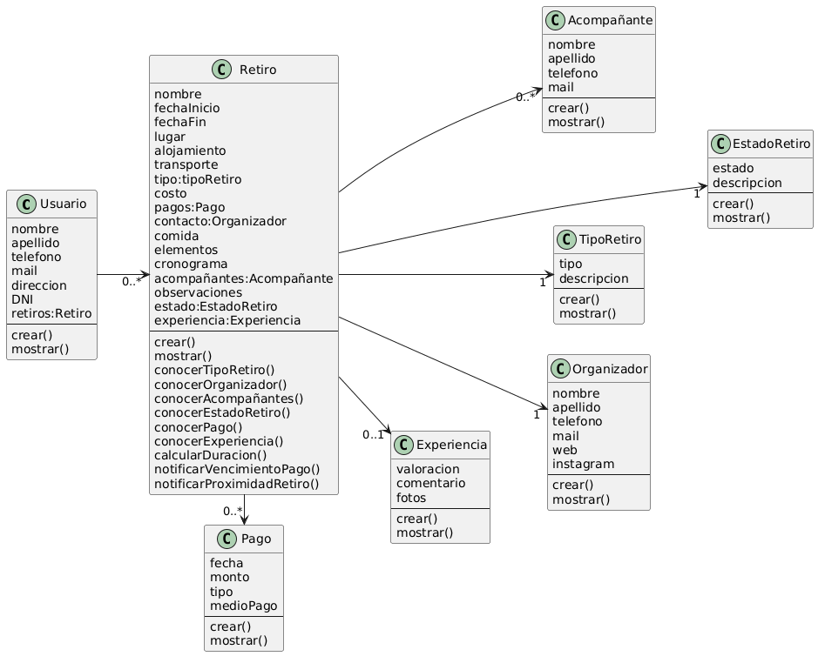

Modelado de caso de uso

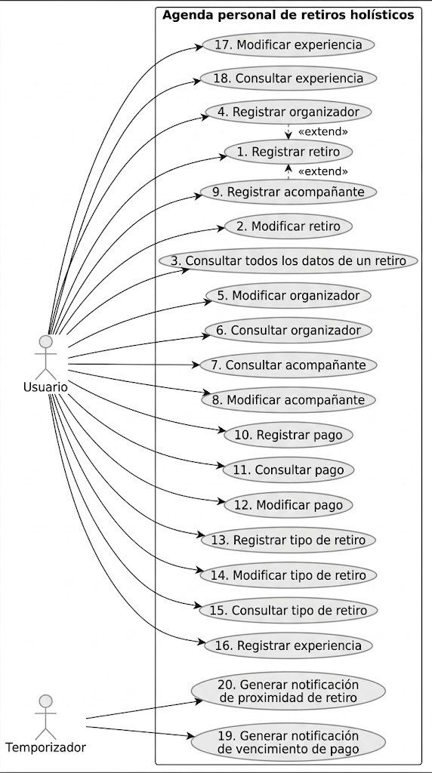

Lista de objetivos
Nro. | Nombre Caso de uso | Objetivo | Actor
1 | Registrar retiro | Registrar la información de un nuevo retiro holístico de interés del usuario para conservarla en su agenda personal. | Usuario
2 | Modificar retiro | Actualizar los datos y el estado de un retiro registrado para incorporar nueva información o corregir la existente. | Usuario
3 | Consultar todos los datos de un retiro | Consultar toda la información registrada de un retiro, incluidos su estado, organizador, acompañantes, pagos y experiencia personal, cuando corresponda. | Usuario
4 | Registrar organizador | Registrar los datos de un organizador para poder vincularlo con un retiro. | Usuario
5 | Modificar organizador | Actualizar los datos de un organizador registrado para corregirlos o incorporar nueva información. | Usuario
6 | Consultar organizador | Consultar los datos de un organizador registrado para acceder a su información de contacto. | Usuario
7 | Consultar acompañante | Consultar los datos de los acompañantes registrados para un retiro. | Usuario
8 | Modificar acompañante | Modificar la información del acompañante de un retiro registrado. | Usuario
9 | Registrar acompañante | Registrar el nombre y apellido de un acompañante para poder vincularlo con un retiro. | Usuario
10 | Registrar pago | Registrar la información de un pago realizado correspondiente a un retiro, indicando fecha, monto, tipo y medio de pago. | Usuario
11 | Consultar pago | Consultar la información de los pagos registrados correspondientes a un retiro. | Usuario
12 | Modificar pago | Corregir el monto de un pago registrado correspondiente a un retiro. | Usuario
13 | Registrar tipo de retiro | Registrar un tipo de retiro y su descripción para poder utilizarlo al clasificar los retiros. | Usuario
14 | Modificar tipo de retiro | Actualizar la descripción de un tipo de retiro registrado. | Usuario
15 | Consultar tipo de retiro | Consultar los tipos de retiro registrados y sus descripciones. | Usuario
16 | Registrar experiencia | Registrar la valoración, el comentario personal y las fotos de un retiro finalizado al que el usuario haya asistido. | Usuario
17 | Modificar experiencia | Actualizar la valoración, el comentario personal o las fotos de una experiencia registrada. | Usuario
18 | Consultar experiencia | Consultar la valoración, el comentario personal y las fotos de una experiencia registrada para recordar lo vivido en el retiro. | Usuario
19 | Generar notificación de vencimiento de pago | Generar una notificación que avise al usuario sobre la proximidad del vencimiento de un pago correspondiente a un retiro. | Temporizador
20 | Generar notificación de proximidad de retiro | Generar una notificación que recuerde al usuario la proximidad de la fecha de inicio de un retiro agendado. | Temporizador

Descripciónes de caso de uso
Plantilla para Descripción de Use Cases (Trazo Intermedio)

Paquete:
Nombre del Use Case: Registrar retiro |  |  | ID: 1
Actor Principal: Usuario (U) | Actor Secundario: No aplica.
Tipo de Use Case: Concreto Abstracto
Objetivo: Registrar la información de un nuevo retiro holístico de interés del usuario para conservarla en su agenda personal.

Flujo Básico:
- El caso de uso comienza cuando el Usuario selecciona la opción Registrar nuevo retiro.
- El sistema solicita que se ingrese el nombre del retiro.
- El Usuario ingresa el nombre del retiro.
- El sistema solicita que se seleccione la fecha de inicio y la fecha de finalización.
- El Usuario selecciona la fecha de inicio y la fecha de finalización.
- El sistema solicita que se ingrese el lugar, el alojamiento y el transporte del retiro.
- El Usuario ingresa el lugar, el alojamiento y el transporte del retiro. (OPCIONAL alojamiento y transporte – ver alternativo A7)
- El sistema solicita que se seleccione el tipo de retiro.
- El Usuario selecciona el tipo de retiro.
- El sistema solicita que se ingrese el costo, la comida incluida, los elementos necesarios y el cronograma.
- El Usuario ingresa los datos solicitados.
- El sistema solicita que se seleccione un organizador para el retiro. (OPCIONAL – ver alternativo A12)
- El Usuario selecciona un organizador.
- El sistema solicita que se seleccione un acompañante para el retiro. (OPCIONAL – ver alternativo A14)
- El Usuario selecciona un acompañante.
- El sistema asigna automáticamente al retiro el estado inicial “De interés”.
- El sistema solicita que se ingrese una observación.
- El Usuario ingresa una observación.
- El sistema pregunta si se desea confirmar el registro del retiro.
- El Usuario confirma el registro.
- El sistema registra el retiro con los datos ingresados.
- Fin del Caso de Uso.

Flujos Alternativos:

A7 – El Usuario no cuenta con los datos de alojamiento o transporte al momento del registro. El sistema continúa en el paso 8, quedando dichos datos disponibles para completarse luego mediante el caso de uso Modificar información de retiro.
A12 – El organizador que el Usuario desea seleccionar no se encuentra registrado en el sistema. El sistema ejecuta el Caso de Uso Registrar organizador y continúa en el paso 13.
A14 – El Usuario no selecciona ningún acompañante, o el acompañante no se encuentra registrado en el sistema. Si no está registrado, el sistema ejecuta el Caso de Uso Registrar acompañante; si el Usuario no desea agregar acompañantes, el sistema continúa directamente en el paso 16.
A19 – El Usuario no confirma el registro. Se cancela el Caso de Uso.
Observaciones:
- El estado inicial “De interés” se asigna automáticamente al registrar el retiro, sin intervención del Usuario; su modificación posterior se realiza mediante el caso de uso Modificar estado de retiro.
- La experiencia del retiro no se registra en este caso de uso: al tratarse de un retiro recién cargado, aún no fue realizado. Esta información se incorpora más adelante, una vez que el retiro se encuentra finalizado, mediante el caso de uso Registrar experiencia del retiro.
- Como mínimo deben registrarse los siguientes datos: nombre de la organización, fecha de realización, ubicación, actividades, precio y medios de pago aceptados.
Asociaciones de Extensión: Registrar organizador, Registrar acompañante.
Asociaciones de Inclusión: No aplica.
Use Case donde se incluye: No aplica.
Use Case al que extiende: No aplica.

Use Case de Generalización:
Autor: |  | Fecha Creación:
Autor Última Modificación: |  | Fecha Última Modificación:

Diagrama de Transición de Estados: Estados por los que pasa el retiro
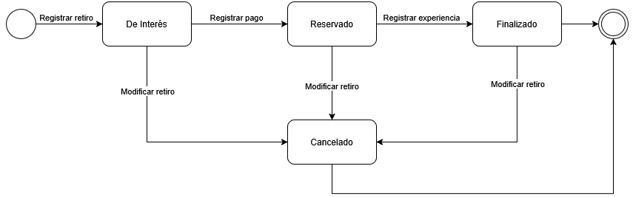

Anexo: Elicitación
PÁGINA 1:
https://denisecosentino.com/retiro-magico/
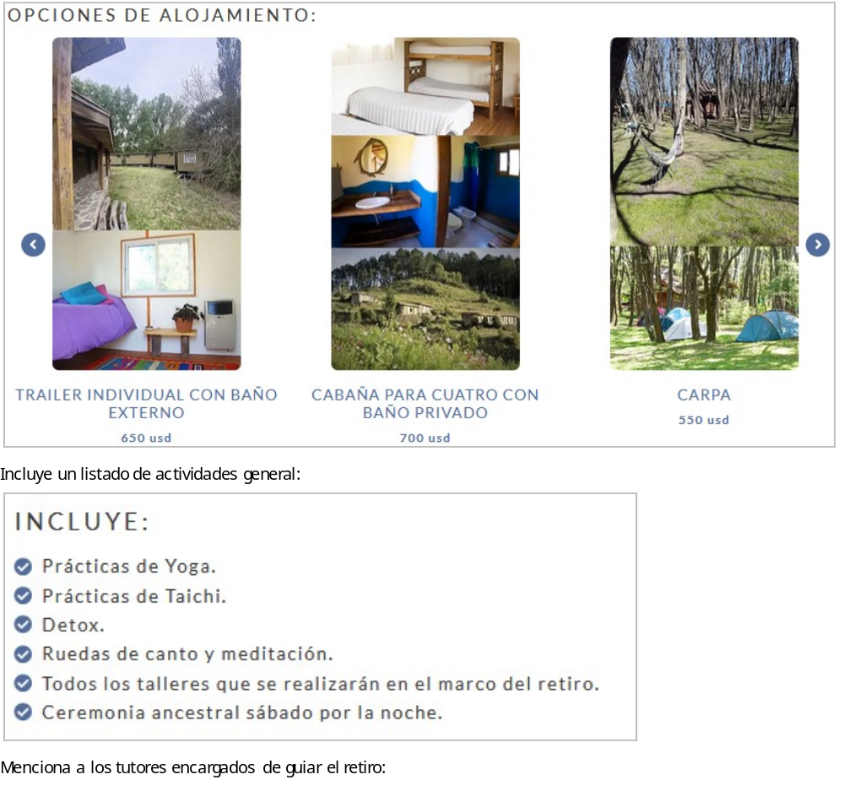
Se relevó la existencia de un cronograma diario que detalla las actividades a realizar durante cada jornada del retiro, información que resulta relevante para el registro y consulta de actividades dentro del sistema 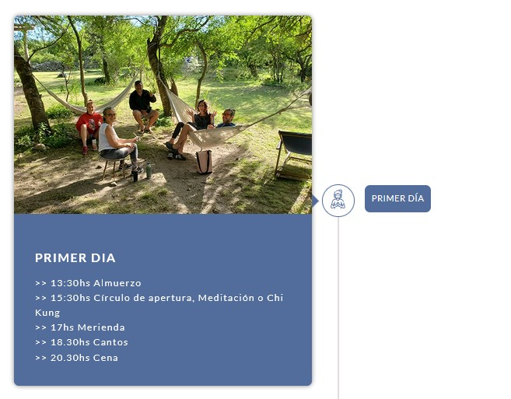 Se identificaron diferentes modalidades de alojamiento disponibles para los participantes. 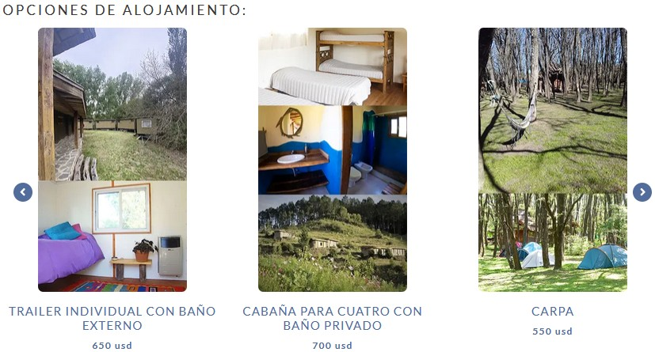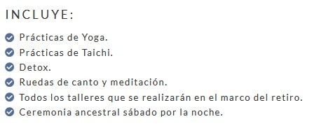

Incluye

un

listado

de

actividades

general:

Menc
iona

a

los

tutores

encargados

de

guiar

el

retiro:

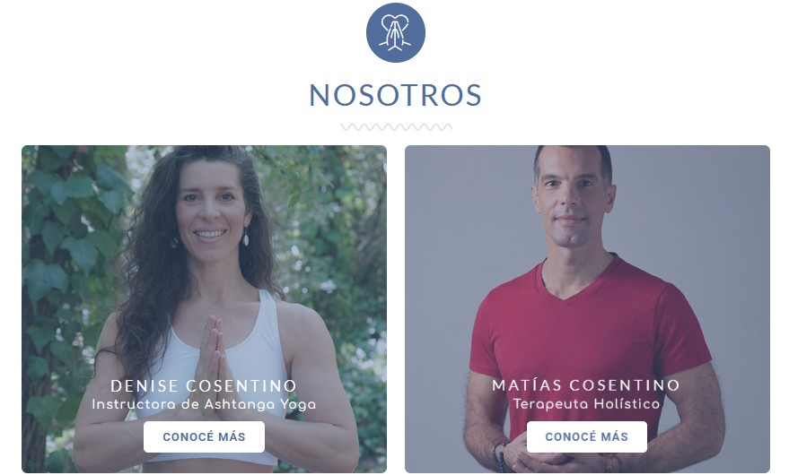

PÁGINA 2:
https://rincondelalmaposada.com/
Se relevó la existencia de material audiovisual que proporciona información general sobre el retiro, permitiendo identificar características, actividades y aspectos relevantes para el registro de información dentro del sistema.
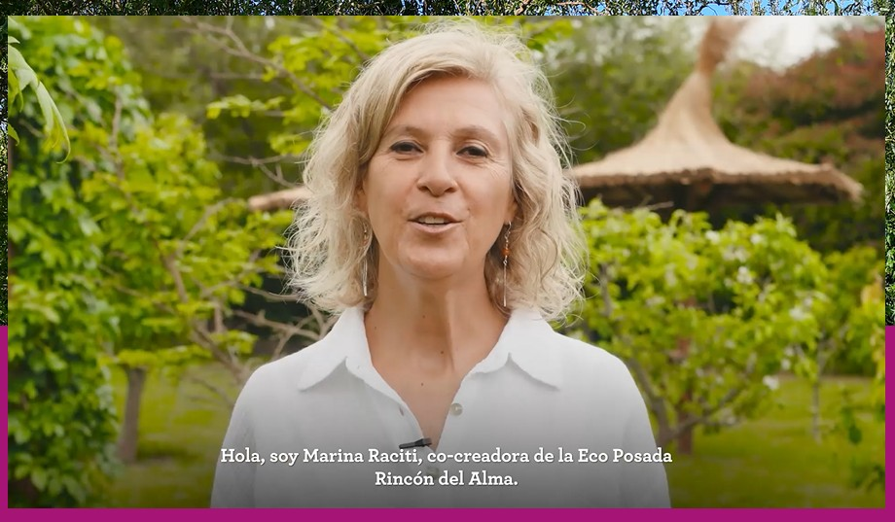

Se relevó información sobre los costos de los distintos programas disponibles, permitiendo identificar la necesidad de registrar precios y modalidades de contratación dentro del sistema.

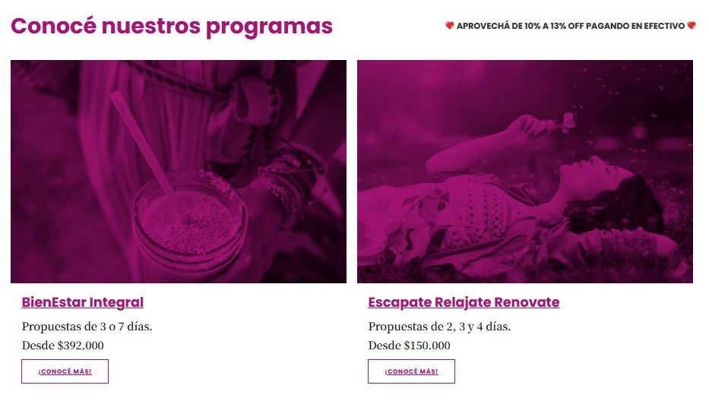

Presenta una galería de imágenes de retiros realizados anteriormente, permitiendo visualizar las instalaciones, actividades desarrolladas y experiencias de los participantes.
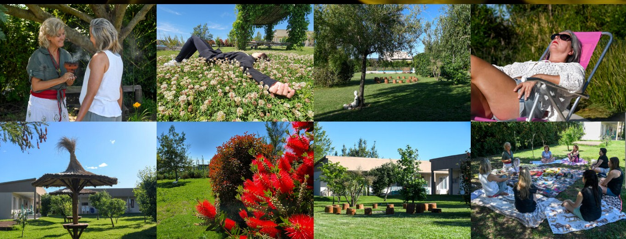

Dispone de un formulario de contacto para realizar consultas o solicitar información adicional, además de proporcionar la ubicación del establecimiento donde se desarrollan las actividades.
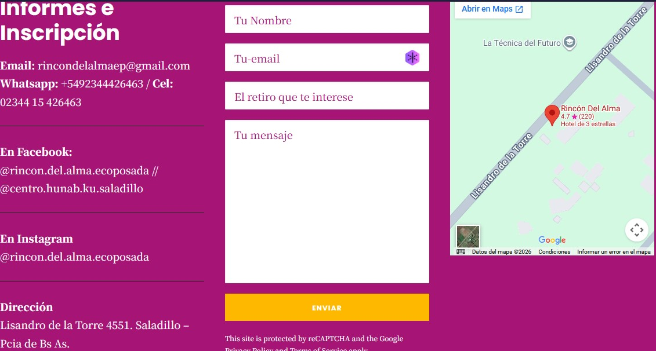
PÁGINA 3:
https://modoconciencia.com/retiro/

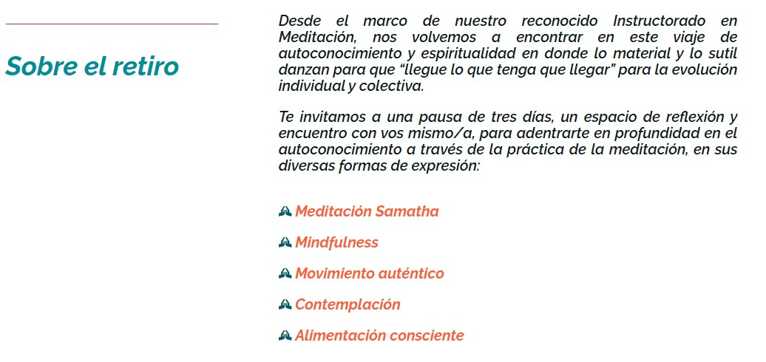
Presentación

y

algunas

actividades

Ubicación

y

fotografías

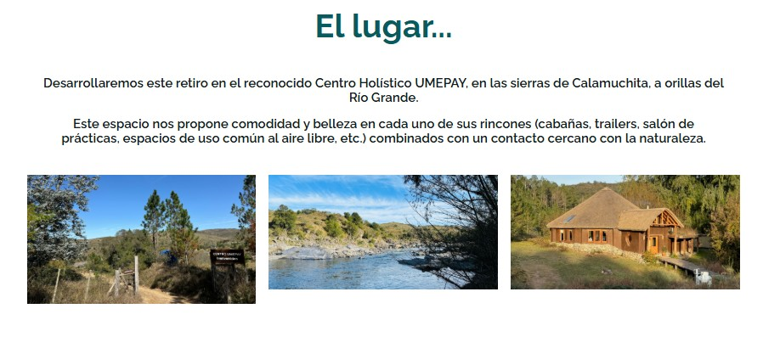

Presenta una agenda detallada con la planificación de las actividades que se desarrollarán durante cada jornada del retiro, incluyendo horarios y descripción de las dinámicas propuestas.
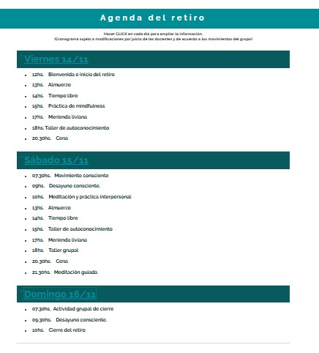

Se relevó información sobre los precios del retiro, permitiendo identificar la necesidad de registrar costos, modalidades de pago y servicios incluidos para facilitar la comparación entre distintas opciones.
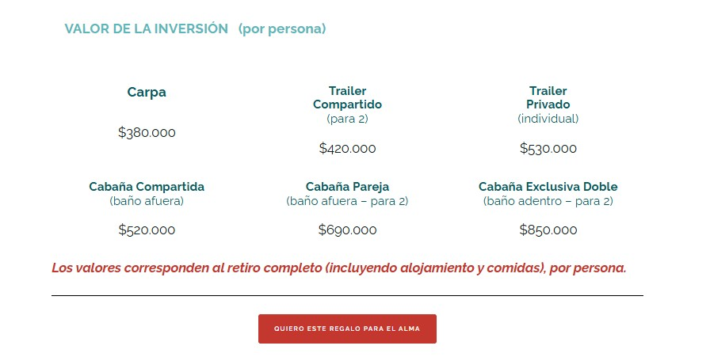

PAGINA 4:
https://v0-retirosenlanaturalezaok.vercel.app/?utm_source=ig&utm_medium=social&utm_content=link_in_bio
Detalla los servicios y beneficios incluidos en la experiencia, tales como alojamiento, alimentación, actividades programadas y materiales necesarios para la participación.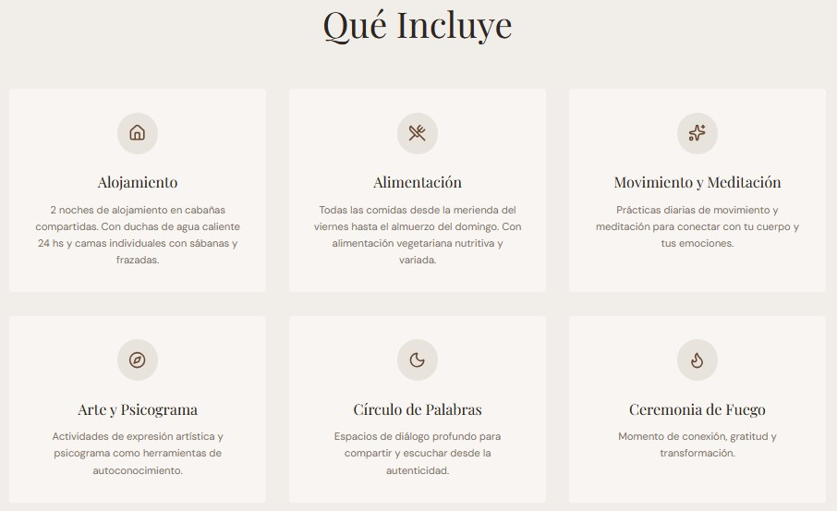

Presenta una galería de imágenes correspondientes a retiros realizados anteriormente, permitiendo visualizar las instalaciones, actividades desarrolladas y el entorno en el que se llevan a cabo las experiencias.
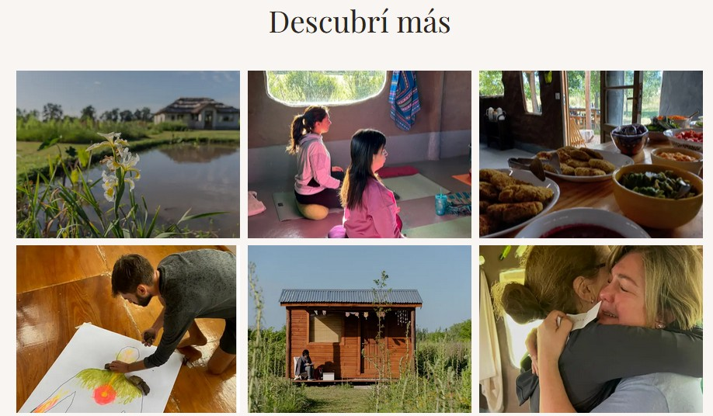
Se relevó una sección de testimonios de participantes, permitiendo identificar la necesidad de registrar valoraciones, comentarios y experiencias asociadas a cada retiro dentro del sistema.
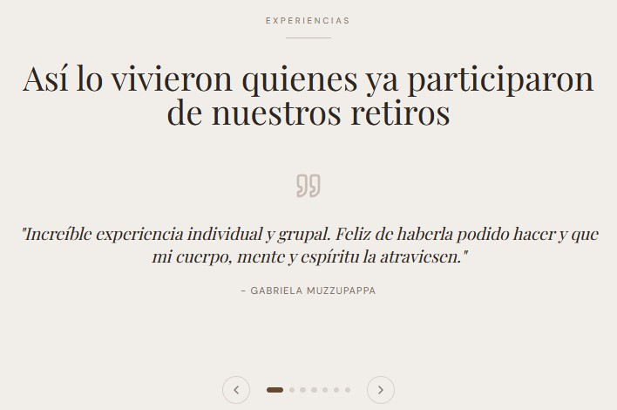
Presenta información sobre las personas responsables de la organización y coordinación del retiro, incluyendo su experiencia, formación y rol dentro de las actividades propuestas.
Se relevó información sobre fechas, ubicación y costo del retiro, permitiendo identificar la necesidad de registrar estos datos para facilitar la organización, consulta y comparación de diferentes propuestas.
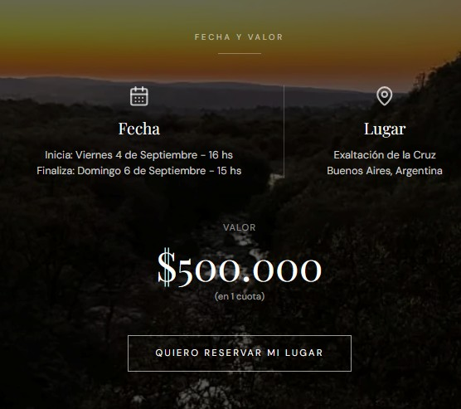
Detalla las modalidades y medios de pago disponibles para la contratación del retiro, incluyendo opciones de transferencia, efectivo, cuotas u otros mecanismos habilitados por la organización.


PAGINA 5:
https://www.ecoposadalasdalias.com/programas
Presenta información detallada sobre las distintas propuestas y programas ofrecidos, incluyendo sus características, objetivos, actividades y condiciones de participación.
https://centroumepay.com/

